MWE Networks wzmacnia
rodziny marek MUSIC i FILMAX
MWE Networks wzmacnia rozpoznawalność rodzin marek MUSIC i FILMAX. Grupa zapowiada MUSIC TV w miejsce NUTA.TV, MUSIC GOLD zamiast NUTA GOLD oraz Filmax Comedy w miejsce Comedy Channel Extra. Music Live zyska sezonowe odsłony, zaczynając od MUSIC XMAS z bogatym wyborem kolęd i piosenek świątecznych. Pierwszy start zaplanowano na 3 listopada 2026 r.
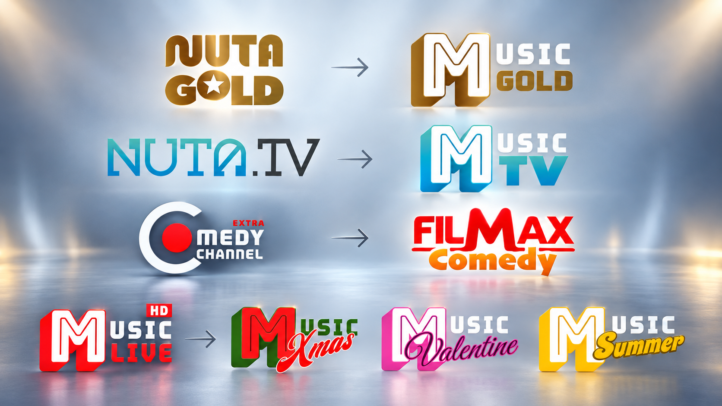

Święta z MUSIC XMAS
Świąteczna odsłona Music Live ma budować ciepły, rodzinny nastrój w domach widzów. Ważną częścią programu będzie bogaty wybór kolęd i piosenek świątecznych. Ich selekcja jest już przygotowana i czeka na start. MUSIC XMAS będzie towarzyszyć przygotowaniom do świąt, spotkaniom z bliskimi i chwilom spędzanym razem. MWE Networks zachęca operatorów do jak najszybszego włączenia Music Live do oferty, aby abonenci mogli oglądać MUSIC XMAS już od 3 listopada i cieszyć się świąteczną muzyką przez cały sezon.
Zaplanowany coroczny cykl obejmuje MUSIC XMAS od 3 listopada do 7 stycznia, MUSIC VALENTINE od 8 stycznia do 15 lutego oraz MUSIC SUMMER od 16 lutego do 2 listopada. To kolejne odsłony jednego kanału: świąteczna, romantyczna i pełna letniej energii.
MUSIC TV zachowa popowy i taneczny charakter NUTA.TV, MUSIC GOLD przejmie przeboje minionych dekad znane z NUTA GOLD, a Filmax Comedy będzie kontynuować komediową rozrywkę Comedy Channel Extra. Wspólne nazwy i identyfikacja mają wzmacniać świadomość obu marek i ułatwiać widzom odnajdywanie ulubionej oferty.
Karol Warda, prezes MWE Networks, zapowiada:
„Budujemy silne rodziny marek MUSIC i FILMAX. Chcemy, żeby widz rozpoznawał je i wiedział, jakich emocji może się po nich spodziewać. MUSIC XMAS było naszym marzeniem. Chcieliśmy mocno wejść w świąteczny czas z muzyką bliską ludziom, ich rodzinom i wspomnieniom. Potem przyjdzie czas na romantyczny MUSIC VALENTINE i letnią energię MUSIC SUMMER. Będziemy rozwijać te marki i szukać kolejnych okazji, żeby być blisko widzów przez cały rok”.
Start Filmax Comedy również zaplanowano na 3 listopada 2026 r. Wprowadzenie nowych nazw wymaga odpowiednich decyzji KRRiT. Terminy zmian NUTA.TV i NUTA GOLD grupa poda odrębnie.

